TRƯỜNG ĐẠI HỌC CÔNG NGHỆ THÔNG TIN &

TRUYỀN THÔNG VIỆT – HÀN

**Khoa Khoa Học Máy Tính**



**BÁO CÁO ĐỒ ÁN CƠ SỞ 1**

***ĐỀ TÀI:***

**Student JOB - Website tìm kiếm việc làm**

Sinh viên thực hiện : **ĐINH LÂM NGHĨA**

**VĂN CÔNG TRƯỜNG THỌ**

Lớp : **20IT5**

Giảng viên hướng dẫn : **THS.NGUYỄN ĐỖ CÔNG PHÁP**

***Đà nẵng, tháng 5 năm 2021***

TRƯỜNG ĐẠI HỌC CÔNG NGHỆ THÔNG TIN VÀ

TRUYỀN THÔNG VIỆT - HÀN

**Khoa Khoa Học Máy Tính**



**BÁO CÁO ĐỒ ÁN CƠ SỞ 1**

***ĐỀ TÀI:***

**Student JOB - Website tìm kiếm việc làm**

Sinh viên : **ĐINH LÂM NGHĨA 20IT228**

**VĂN CÔNG TRƯỜNG THỌ 20IT240**

Giảng viên hướng dẫn : **THS.NGUYỄN ĐỖ CÔNG PHÁP**

***Đà Nẵng, tháng 5 năm 2021***

**MỞ ĐẦU**

Tìm kiếm việc làm trên Internet là một loại hình được đa số người tìm việc và nhà tuyển dụng quan tâm nó vừa đỡ mát thời gian và tiền bạc. Khi một công ty muốn tuyển dụng cho công ty mình một vị trí nào đó có lẽ việc liên lạc đến các công ty cung cấp nhân lực, hay nói nôm na là công ty săn đầu người chuyên cung cấp những ứng viên đủ trình độ đáp ứng yêu cầu công ty đặt ra. Hoặc có thể đặng lên báo đài để cho mọi người biết đến.

Trong xu hướng phát triển hiện nay, Internet đã không còn xa lạ với rất nhiều người rất nhiều thành phần khác nhau trong xã hội. Qua khảo sát thực tế cùng với mong muốn hỗ trợ các nhà cung cấp dịch vụ việc làm cũng như những người có nhu cầu sử dụng các dịch vụ việc làm một cách hiệu quả, tạo sự thuận tiện trong giao diện cũng như giảm được sự đầu tư không hiệu quả cho các website của công ty, doanh nghiệp. Nắm bắt rõ nhu cầu lớn về lĩnh vực này, nhóm em đã viết một trang web cho phép khách hàng tìm kiếm việc và ứng tuyển việc làm online trong khu vực Đà Nẵng với tên gọi là Student JOB.

**LỜI CẢM ƠN**

Trong thời gian thực hiện đồ án, nhóm em đã nhận được nhiều sự giúp đỡ, chỉ bảo và đóng góp ý kiến nhiệt tình của giảng viên hướng dẫn, các thầy cô và bạn bè. Nhóm em xin gửi lời cảm ơn chân thành đến THS.NGUYỄN ĐỖ CÔNG PHÁP – Giảng viên hướng dẫn đồ án này đã tận tình hướng dẫn, giúp đỡ nhóm em trong suốt quá trình thực hiện đồ án.

Em cũng xin chân thành cảm ơn các thầy cô giáo trong trường Đại học công nghệ thông tin và truyền thông Việt – Hàn. Đã cho nhóm em các kiến thức về những môn đại cương cũng như chuyên ngành. Giúp nhóm em có cơ sở lý thuyết vững vàng và tạo điều kiện giúp đỡ nhóm em trong suốt quá trình học tập.

Em xin chân trong cảm ơn.

|  |
| --- |
| Sinh viên,  Đinh Lâm Nghĩa  Văn Công Trường Thọ |

**NHẬN XÉT**

**(Của giảng viên hướng dẫn)**

………………………………………………………………………………………………………………………………………………………………………………………………………………………………………………………………………………………………………………………………………………………………………………………………………………………………………………………………………………………………………………………………………………………………………………………………..

**MỤC LỤC**

CHƯƠNG 1 MỞ ĐẦU 1

1.1 Giới thiệu/ lý do chọn đề tài 1

1.2 Mục đích đề tài 1

1.3 Nhiệm vụ đề tài 1

1.4 Bố cục đề tài 1

CHƯƠNG 2 TỔNG QUAN 2

2.1 ĐỐI TƯỢNG, PHẠM VI TÌM HIỂU 2

2.1.1 Đối tượng tìm hiểu 2

2.1.2 Phạm vi tìm hiểu 3

2.2 CÔNG CỤ 3

2.3 NGÔN NGỮ 3

CHƯƠNG 3 PHÂN TÍCH THIẾT KẾ WEBSITE 6

3.1 YÊU CẦU 6

3.1.1 Yêu cầu chức năng 6

3.1.2 Yêu cầu phi chức năng 6

3.2 CÁC BƯỚC THIẾT KẾ 6

3.2.1 Interface: 6

3.2.2 Login 6

3.2.3 Các công việc 6

3.2.4 Ứng tuyển việc làm 7

CHƯƠNG 4 XÂY DỰNG WEBSITE 8

4.1 GIAO DIỆN 8

4.2 VỀ NGƯỜI DÙNG 13

4.3 VỀ PHÍA NGƯỜI QUẢN TRỊ 14

CHƯƠNG 5 KẾT LUẬN 15

5.1 Kết quả đạt được 15

5.2 Hướng phát triển 15

TÀI LIỆU THAM KHẢO 16

**DANH MỤC HÌNH**

Trang

**Hình 2. 1 - Tìm hiểu các nhà tuyển dụng** 2

**Hình 2. 2- Tìm hiểu các nhu cầu khách hang** 2

**Hình 2. 3– Visual Studio Code** 3

**Hình 2. 4 - html** 3

**Hình 2. 5 - css** 4

**Hình 2. 6- Javascript** 4

**Hình 2. 7 - bootstrap** 4

**Hình 2. 8– jQuery** 5

**Hình 4. 1 - Trang chủ Student JOB** 8

**Hình 4. 2 - Trang chủ Student JOB** 8

**Hình 4. 3 - Trang chủ Student JOB** 9

**Hình 4. 4 - Trang chủ Student JOB** 9

**Hình 4. 5 - Trang chủ Student JOB** 9

**Hình 4. 6- Trang nhà tuyển dụng** 10

**Hình 4. 7– Trang việc làm** 10

**Hình 4. 8– Trang khu vực: HẢI CHÂU** 10

**Hình 4. 9 - Trang khu vực: CẨM LỆ** 11

**Hình 4. 10 - Trang khu vực: THANH KHÊ** 11

**Hình 4. 11 - Trang khu vực: LIÊN CHIỂU** 11

**Hình 4. 12 - Trang khu vực: NGŨ HÀNH SƠN** 12

**Hình 4. 13 - Trang khu vực: SƠN TRÀ** 12

**Hình 4. 14 - Trang mức lương** 12

**Hình 4. 15 – Đăng nhập** 13

**Hình 4. 16 - Đăng ký** 13

**Hình 4. 17 - Hổ trợ** 14

# CHƯƠNG 1 MỞ ĐẦU

## 1.1 Giới thiệu/ lý do chọn đề tài

Công nghệ thông tin đã được ứng dụng rộng rãi trong mọi lĩnh vực và đã chứng minh được tiện ích, tính hiệu quả và tính thực tế của nó. Để xử lý thông tin một cách nhanh chóng, chính xác và có hiệu quả thì ngành công nghệ thông tin đã phát triển tương đối phổ biến trên thế giới nói chung và Việt Nam nói riêng, nó đã cung cấp cho chúng ta những biện pháp cần thiết đó. Việc xây dựng một website tìm kiếm việc làm là sự cần thiết trong khi đại dịch vẫn còn ở nước ta.

## 1.2 Mục đích đề tài

Vì vậy, đề tài “ Xây dựng website hổ trợ tìm kiếm việc làm” rất thực tế và phù hợp với tình hình hiện nay. Việc thiết lập một website hổ trợ tìm kiếm việc làm uy tín. Dễ dàng tiếp cận với mọi người.

## 1.3 Nhiệm vụ đề tài

Vấn đề trên đặt ra nhiệm vụ là làm sao có thể xây dựng một website cho phép khách hàng có thể tìm kiếm việc làm. Chon được công việc phù hợp với bản thân. Giúp các nhà tuyển dụng tìm kiếm được nhữ người có trình độ kinh nghiệm phù hợp với vị trí đó.

## 1.4 Bố cục đề tài

* Sau phần *Mở đầu*, báo có được trình bày trong ba chương, cụ thể như sau:
* Chương 2. *Tổng quan*
* Chương 3. *Phân tích thiết kế website*
* Chương 4. *Xây dựng website*
* Chương 5. *Kết luận*, *Tài liệu tham khảo*

# CHƯƠNG 2 TỔNG QUAN

## 2.1 ĐỐI TƯỢNG, PHẠM VI TÌM HIỂU

### 2.1.1 Đối tượng tìm hiểu

#### 2.1.1.1 Các nhà tuyển dụng ở Đà Nẵng

 - Thông số chi tiết về các nhà tuyển dụng sẽ được tìm hiểu chính xác.





**Hình 2. 1 - Tìm hiểu các nhà tuyển dụng**

#### 2.1.1.2 khách hang tìm kiếm việc làm (người có nhu cầu tìm kiếm việc).

- Tìm hiểu nhu cầu của khách về việc tìm kiếm việc làm.



**Hình 2. 2- Tìm hiểu các nhu cầu khách hang**

### 2.1.2 Phạm vi tìm hiểu

- Phạm vi tìm hiểu ở Đà Nẵng nhưng chú trọng vào sinh viên nhiều hơn.

## 2.2 CÔNG CỤ

* Ngày nay có rất nhiều công cụ hỗ trợ cho việc lập trình, thiết kế website. Và trong đồ án Stdent JOB này, em sẽ sử sụng các công cụ sau:
* Visual Studio Code là phiên bản mới nhất của chương trình soạn thảo văn bản được sử dụng nhiều bởi web developers, coders, và programmers. Nó sẵn có cho Mac, Windows, Linux và cho phép tải về và sử dụng miễn phí.
* Việc lựa chọn một môi trường lập trình thích hợp cũng góp phần vào thành công của việc xây dựng website phục vụ cho đồ án này.



**Hình 2. 3– Visual Studio Code**

## 2.3 NGÔN NGỮ

* Đồ án này chủ yếu chú trọng về phần giao diện (Front end) nên em đã sử dụng các ngôn ngữ thiết kế web cở bản sau:
* 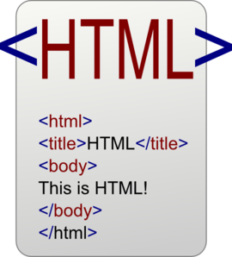HTML (HyperText Markup Language): là một ngôn ngữ đánh dấu được thiết kế ra để tạo nên các thành phần cơ bản (như tiêu đề, đoạn văn, hình ảnh, video, button, input box, audio, ...) của website.

**Hình 2. 4 - html**

* CSS (Cascading Style Sheets): là ngôn ngữ mô tả style (phong cách) hiển thị của các đối tượng HTML. Chẳng hạn như: vị trí hiển thị, màu sắc, kích thước, vị trí. CSS giúp chúng ta tránh phải sử dụng các rắc rối của HTML, dễ dàng định nghĩa style cho các thẻ cũng như dễ quản lý.

**Hình 2. 5 - css**

* Javascript: là một ngôn ngữ lập trình có thể chạy được trên trình duyệt giúp xây dựng các chức năng tương tác với người dùng như các hiệu ứng chuyển, animation, các sự kiện click chuột, kéo thả chuột, ...

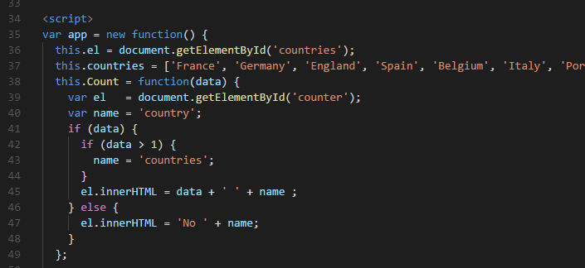

**Hình 2. 6- Javascript**

* 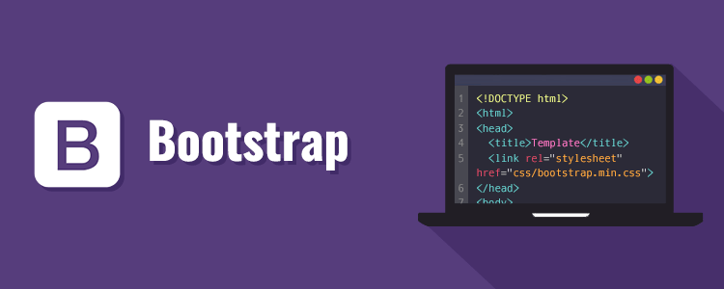Bootstrap: là một CSS Framework mã nguồn mở giúp chúng ta có thể CSS nhanh chóng cho các đối tượng HTML. Nó giúp chúng ta đơn giản & dễ dàng hơn trong thiết kế giao diện và hỗ trợ responsive. Đây là một trong những CSS Framework phổ biến nhất hiện nay.

**Hình 2. 7 - bootstrap**

* jQuery: là một thư viện của Javascript được xây dựng giúp việc xây dựng các chức năng trên website sử dụng javascript trở nên đơn giản và thuận tiện hơn rất nhiều.

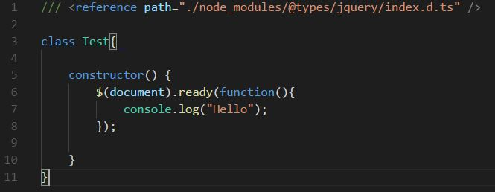

**Hình 2. 8– jQuery**

# CHƯƠNG 3 PHÂN TÍCH THIẾT KẾ WEBSITE

## 3.1 YÊU CẦU

### 3.1.1 Yêu cầu chức năng

* Người dùng có thể đăng nhập và đăng ký với trang web.
* Người dùng được phép tìm kiếm thông tin việc làm theo những tiêu chí khác nhau.
* Cho phép người dùng đăng ký để phỏng vấn việc làm trên web.
* Liệt kê những công việc hot nhất hiện nay.
* Hiển thị đầy đủ thông tin chi tiết từng công việc.
* Hiển thị thông tin liên hệ để người dùng có thể phản hồi khi có thắc mắc.

### 3.1.2 Yêu cầu phi chức năng

* Tính tiện dụng: Giao diện thân thiện, dễ sử dụng đối với những người dùng mới.
* Tính hiệu quả: Đảm bảo việc truy xuất nhanh đến các trang và khả năng kiểm soát lỗi tốt.
* Tính tương thích: Tương thích với hầu hết các trình duyệt web
* Tính bảo mật.

## CÁC BƯỚC THIẾT KẾ

### 3.2.1 Interface:

* Thiết kế giao diện phù hợp và đầy dủ các chức năng như yêu cầu đặt ra.
* Trang chủ: Navbar, nhà tuyển dụng, việc làm, khu vực, mức lương, thông tin liên hệ.
* Trang nhà tuyển dụng: Đưa ra danh sách các nhà tuyển dụng.
* Trang việc làm: Đưa ra danh sách việc làm và có thể thêm vào mục yêu thích.
* Trang khu vục: Hiển thị các quận của Đà Nẵng và các công việc của từng quận.
* Trang mức lương: tìm kiếm các mức lương của ngành nghề muốn làm việc.

### 3.2.2 Login

* Người dùng đăng ký và đăng nhập thông tin

### 3.2.3 Các công việc

* Chọn vào công việc để xem thông tin chi tiết:
* Tên công việc.
* Đánh dấu công việc lại nếu cần thiết.
* Thông tin chi tiết của công việc.

### 3.2.4 Ứng tuyển việc làm

* Tên người ứng uyển
* Mail
* Số điện thoại
* Chọn loại hình hồ sơ của bạn

# CHƯƠNG 4 XÂY DỰNG WEBSITE

Sau đây là những phần mà nhóm chúng em đã hoàn thành trong bài báo cáo này (còn có rất nhiều ý tưởng, dự định chưa thể thực hiện được do khả năng, hy vọng rằng có thể hoàn thiện hơn trong thời gian tới):

## 4.1 GIAO DIỆN

* Giao diện được xây dựng khá hoàn chỉnh, tương ứng với từng đối tượng người dùng có thanh menu riêng, chứa các khả năng có thể thực hiện.

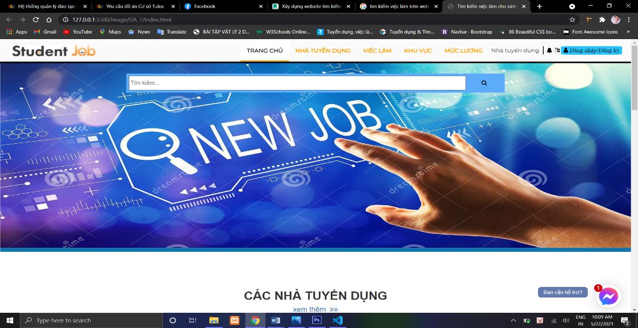

**Hình 4. 1 - Trang chủ** **Student JOB**

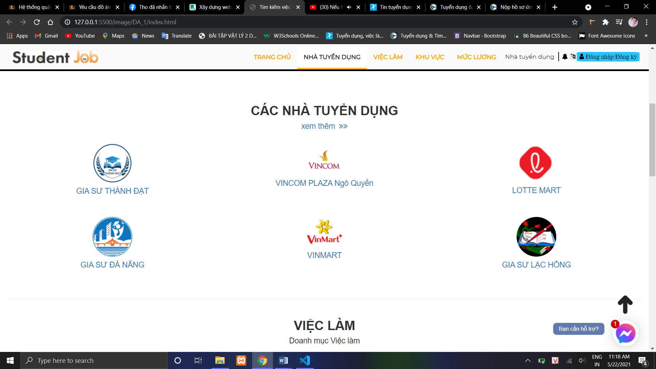

**Hình 4. 2 - Trang chủ Student JOB**

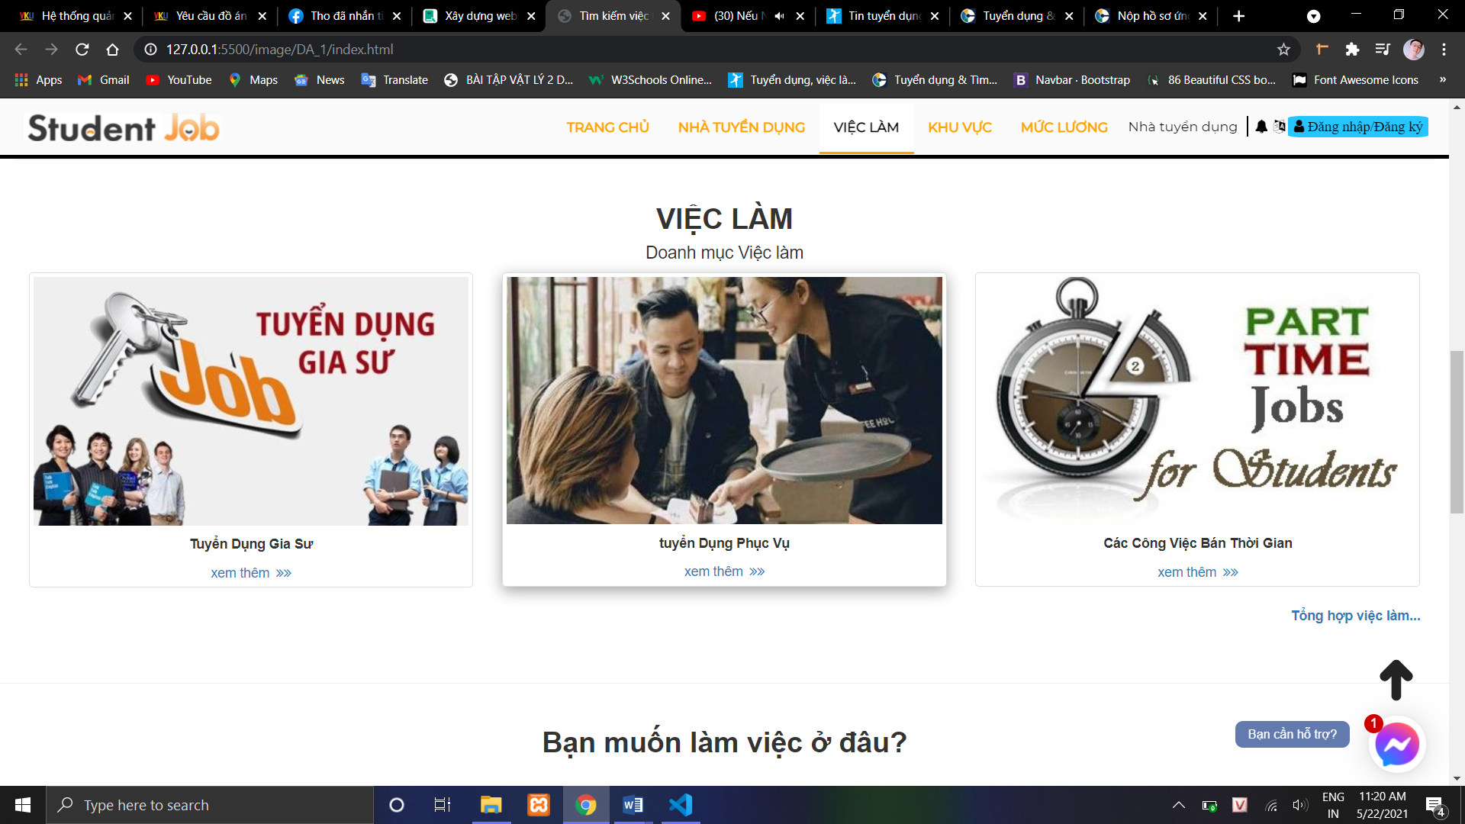

**Hình 4. 3 - Trang chủ Student JOB**

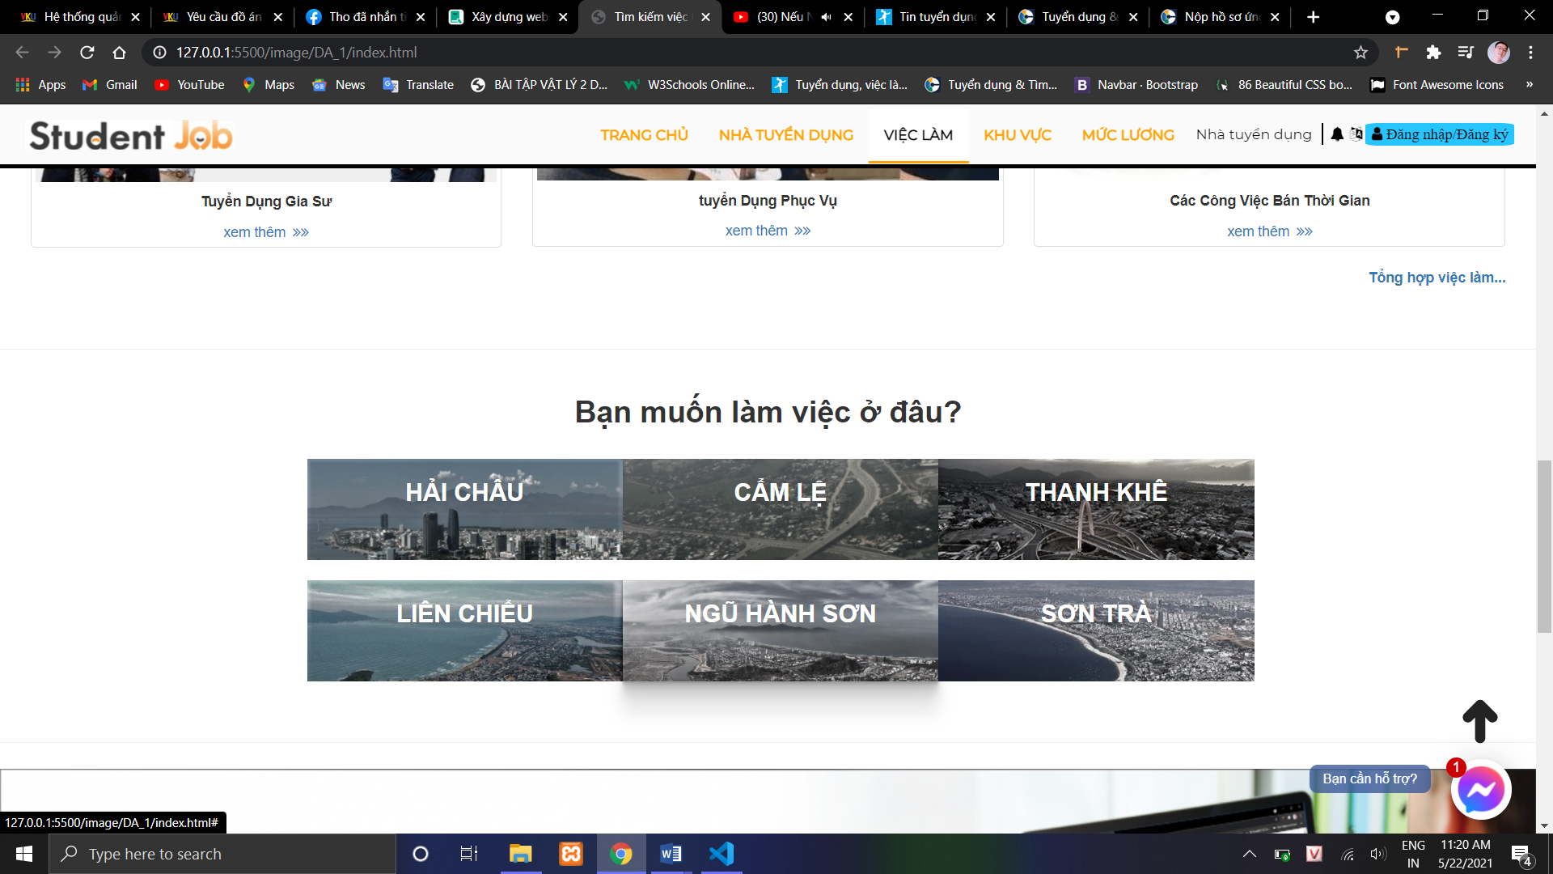

**Hình 4. 4 - Trang chủ Student JOB**

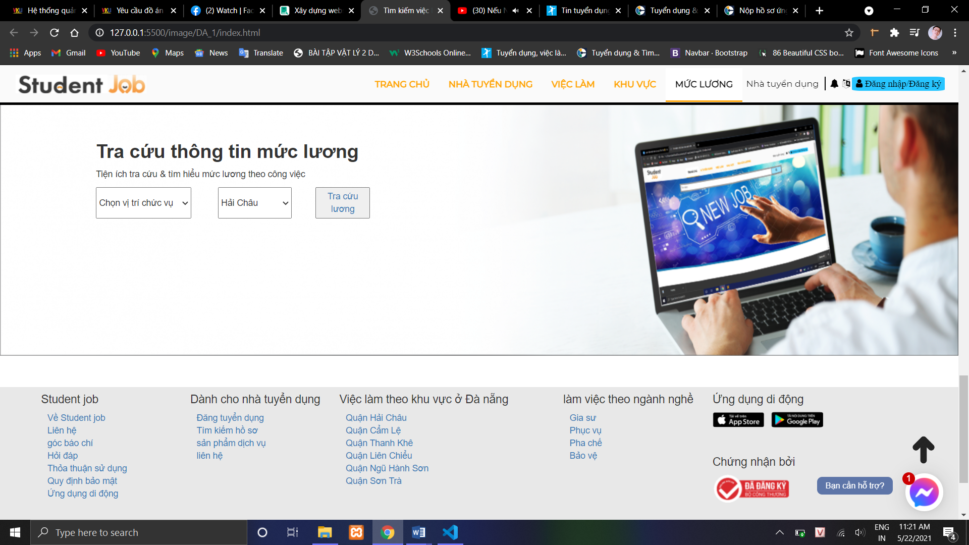

**Hình 4. 5 - Trang chủ Student JOB**

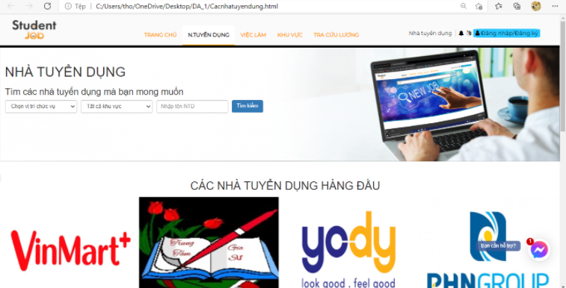

**Hình 4. 6- Trang nhà tuyển dụng**

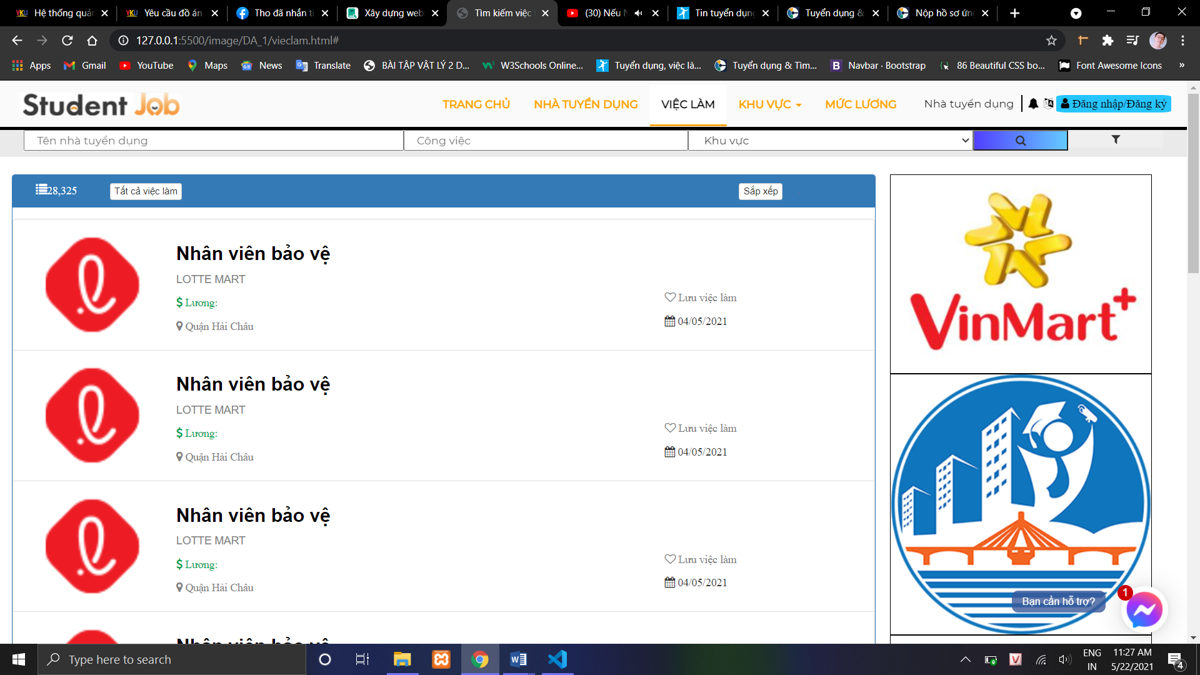

**Hình 4. 7– Trang việc làm**

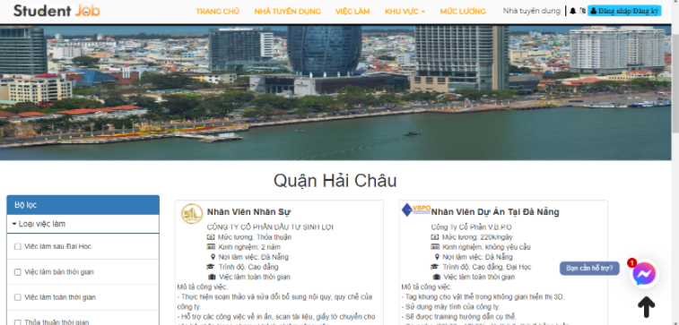

**Hình 4. 8– Trang khu vực: HẢI CHÂU**

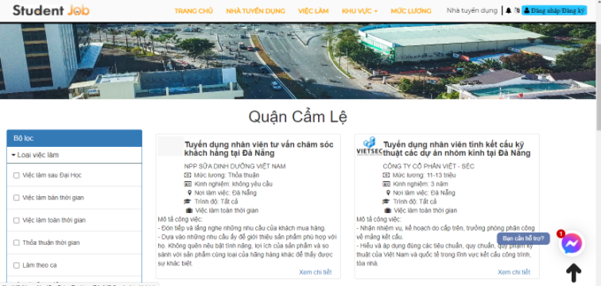

**Hình 4. 9 - Trang khu vực: CẨM LỆ**

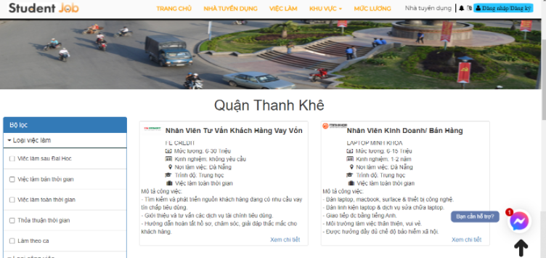

**Hình 4. 10 - Trang khu vực: THANH KHÊ**

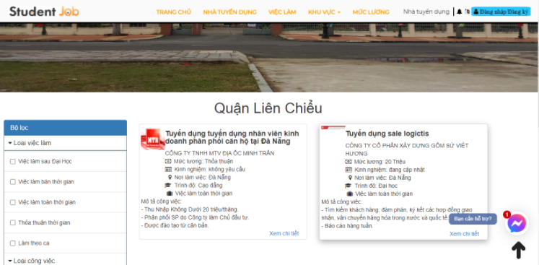

**Hình 4. 11 - Trang khu vực: LIÊN CHIỂU**

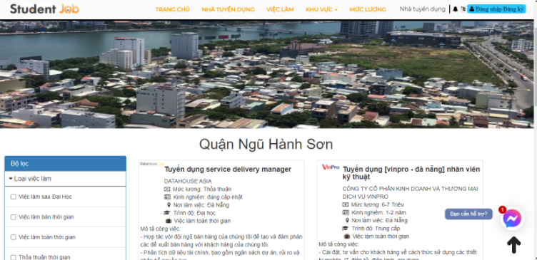

**Hình 4. 12 - Trang khu vực: NGŨ HÀNH SƠN**

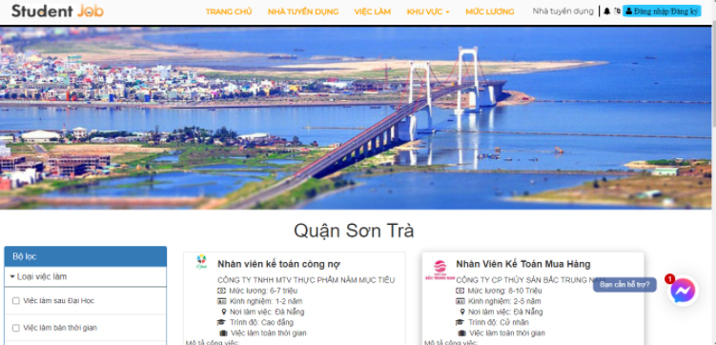

**Hình 4. 13 - Trang khu vực: SƠN TRÀ**

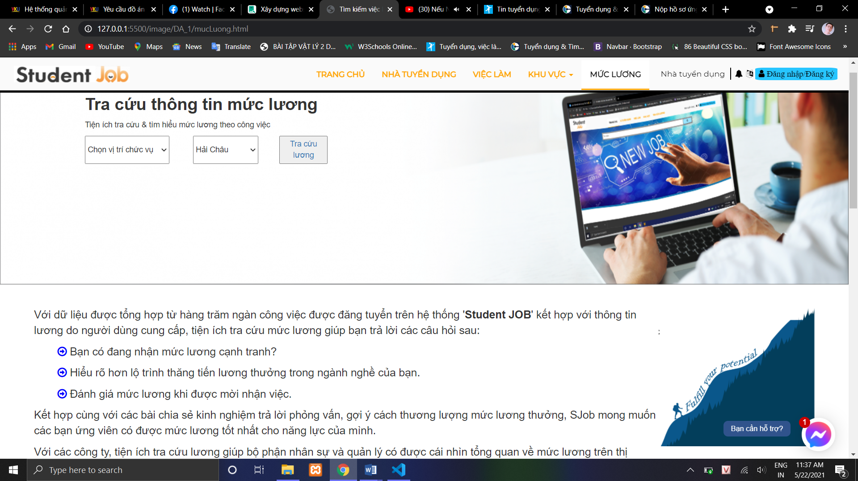

**Hình 4. 14 - Trang mức lương**

## 4.2 VỀ NGƯỜI DÙNG

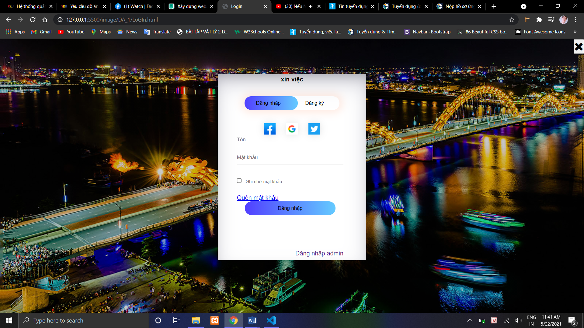

**Hình 4. 15 – Đăng nhập**

* Đăng nhập vào tài khoản (có hỗ trợ chức năng tìm kiếm mật khẩu khi quên mật khẩu).

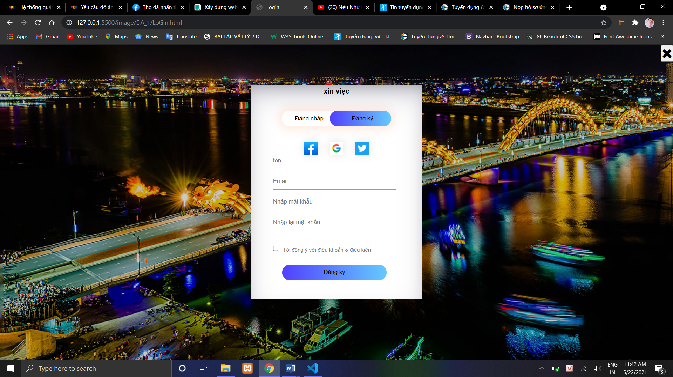

**Hình 4. 16 - Đăng ký**

* Hổ trợ.

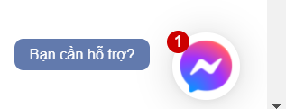

**Hình 4. 17 - Hổ trợ**

## 4.3 VỀ PHÍA NGƯỜI QUẢN TRỊ

* Liên kết với cơ sở dữ liệu (chưa ra mắt).
* Đăng nhập vào trang web.
* Xem và hiệu chỉnh danh sách việc làm.
* Xem câu hỏi cần hổ trợ.
* Xem thông tin chi tiết việc làm.
* Xóa một khách hàng ra khỏi cơ sở dữ liệu (chưa ra mắt).
* Điều chỉnh thông tin cá nhân.
* Quản lý thông tin ứng tuyển.

# CHƯƠNG 5 KẾT LUẬN

## 5.1 Kết quả đạt được

Xây dựng một website tìm kiếm việc làm sử dụng công nghệ lập trình mới, hiện đại có nhiều sự thú vị và hấp dẫn và cũng có nhiều thách thức đối với em. Thứ nhất, mặc dù thương mại điện tử không còn mới lạ nữa nhưng đối với chúng em thời gian được tiếp cận nó rất ít. Thứ hai, đây là lần đầu tiên chúng em thật sự tiếp xúc làm việc với các ngôn ngữ web để xây dựng website.

Do đó, quá trình thực hiện đồ án gặp khá nhiều khó khăn, mất nhiều thời gian để có thể hiểu nắm được cách làm việc với nó, có những lúc tưởng như không thể hoàn thành kịp tiến độ, vẫn có một vài chỗ chưa hoàn thành kịp cho báo cáo này. Ngoài ra, để xây dựng một trang web thành công thì giao diện cũng là một yếu tố rất quan trọng bậc nhất, nó phải là sự kết hợp hài hòa giữa sự hấp dẫn, lôi cuốn người dùng với sự đơn giản, thân thiện, dễ sử dụng. Về mặt này thì nhóm chúng em thật sự không có năng khiếu về thẫm mỹ nên giao diện khá đơn giản.

Qua quá trình thực hiện đồ án này, em cũng đã học hỏi, có được nhiều kiến thức hay hơn. Về mặt lý thuyết, em đã nắm rõ hơn và sâu hơn kiến thức về lập trình website và phương pháp tạo ra một trang web hoàn chỉnh, nắm rõ hơn về các ngôn ngữ web đề từ đó em có thể vận dụng tốt hơn cho tương lai, công việc sau này. Cũng qua thời gian làm đồ án này, em cũng đã có những trải nghiệm chân thật nhất có thể là nghề nghiệp sau này của bản thân.

## 5.2 Hướng phát triển

* Em sẽ cố gắng có thể để phát triển và khắc phục đề tài này theo các hướng sau:
* Liên kết với hệ cơ sở dữ liệu.
* Liên kết với các đối tác là các công ty, doanh nghiệp để thực hiện quá trình đăng ký và ứng tuyển.
* Đưa vào triển khai ứng dụng trên thực tế.

## TÀI LIỆU THAM KHẢO

1. Elisabeth Robson & Eric Freeman(2019), Head First HTML and CSS, 2, filr PDF.
2. <https://freetuts.net/hoc-bootstrap/twitter-bootstrap-3>
3. <https://openplanning.net/12171/javascript>